HỆ THỐNG THÔNG TIN ĐIỀU HÀNH TÍCH HỢP CSDL
HƯỚNG DẪN CÀI ĐẶT VÀ SỬ DỤNG

Sở Giáo dục và Đào tạo Tỉnh Thanh Hóa hướng dẫn sử dụng Hệ thống thông tin điều hành tích hợp CSDL nhằm phát huy ưu điểm của các thiết bị di động như: thông tin mới được thông báo liên tục, trực tiếp, hỗ trợ tạo các kết nối cho nhóm cán bộ, tra cứu số liệu thống kê của ngành, đơn vị một cách dễ dàng, chính xác.

HƯỚNG DẪN CÀI ĐẶT
CÁCH 1 - CÀI ĐẶT BẰNG MÃ QR
Bước 1: Mở Camera hoặc phần mềm quét mã QR trên điện thoại thông minh và hướng về mã QR dưới đây.  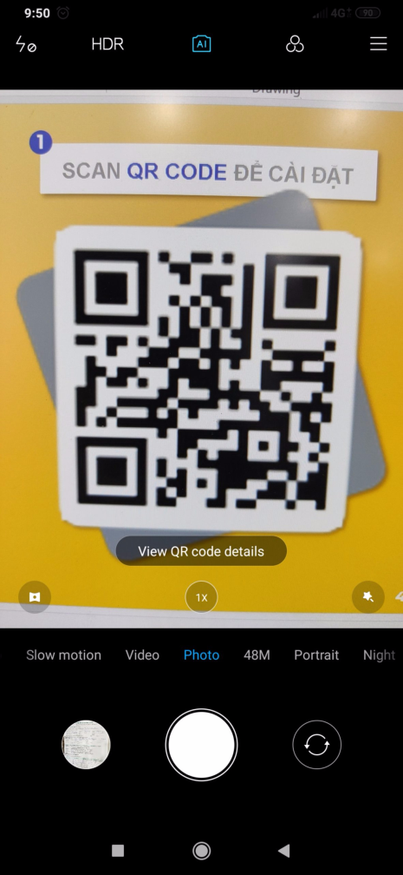 | Bước 2 : Điện thoại sẽ tự động gửi một đường link đến điện thoại của thầy cô. Mở đường link vừa nhận.  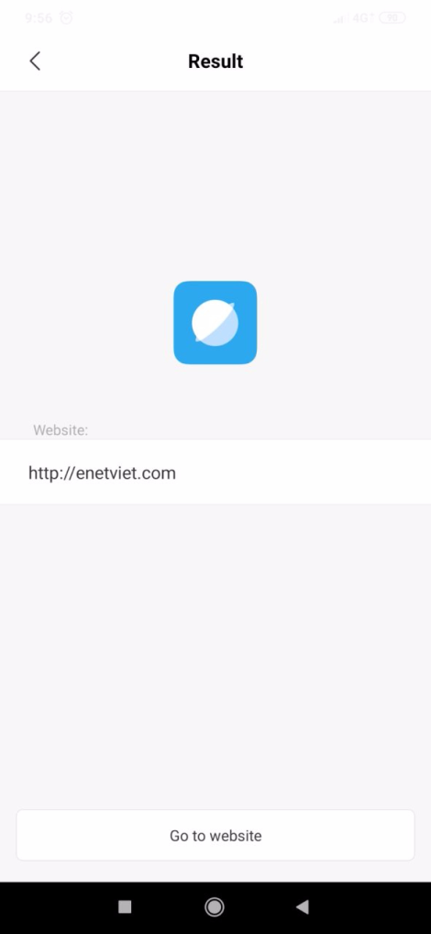 | Bước 3 : Điện thoại tự động chuyển đến trang cài đặt trên kho Ứng dụng. Chọn nút “Cài đặt” để tải ứng dụng về.  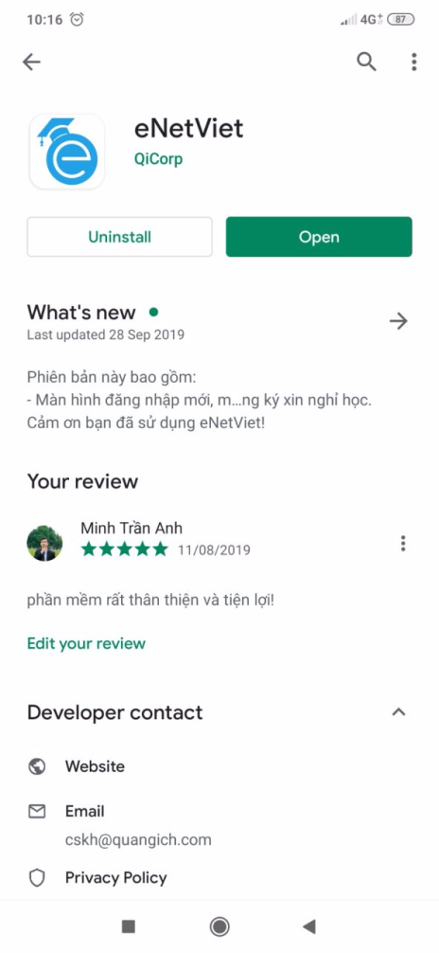

LƯU Ý KHI CÀI ĐẶT CHO iOS
Lưu ý 1: Khi thực hiện Bước 2 đường link sẽ được gửi đến như hình dưới đây. |  | Lưu ý 2: Trước khi cài đặt ở Bước 3, máy sẽ yêu cầu xác nhận qua tài khoản iCloud bằng một trong các phương thức :  - Mật khẩu iCloud  - Mã vân tay  - Nhận diện khuôn mặt  Việc xác nhận Tài khoản iCloud là bắt buộc với tất cả điện thoại iphone và máy ipad của thầy cô.

CÁCH 2 – CÀI ĐẶT TRÊN KHO ỨNG DỤNG
ĐỐI VỚI ĐIỆN THOẠI ANDROID
Bước 1: Mở ứng dụng Google Play  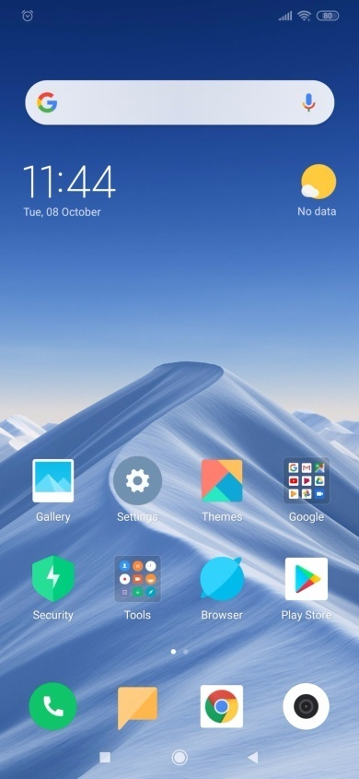 | Bước 2: Chọn thanh Tìm kiếm.  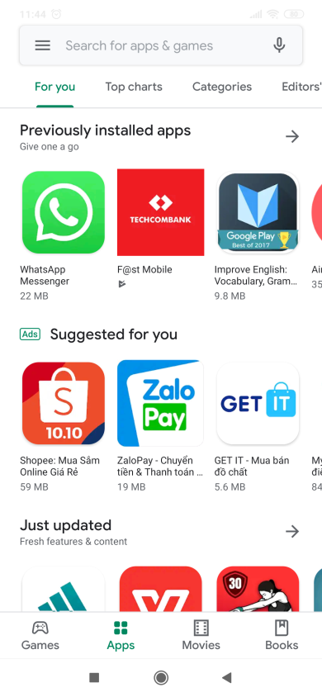 | Bước 3 : Nhập eNetViet để tìm ứng dụng.  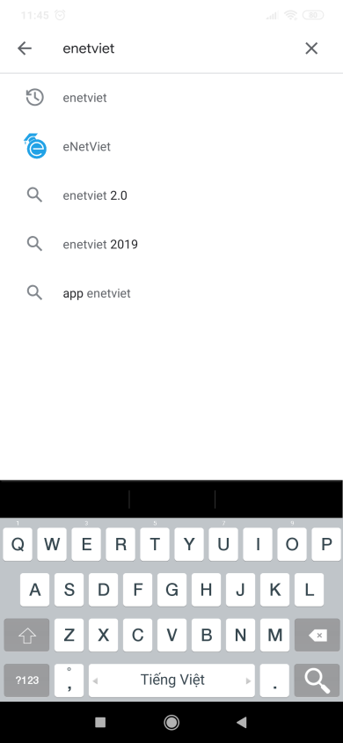 | Bước 4 : Chọn nút Cài đặt để tải ứng dụng về.  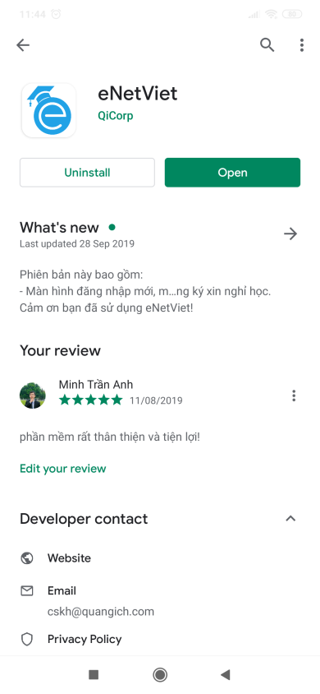

ĐỐI VỚI ĐIỆN THOẠI IPHONE (iOS)
Bước 1: Mở ứng dụng App Store  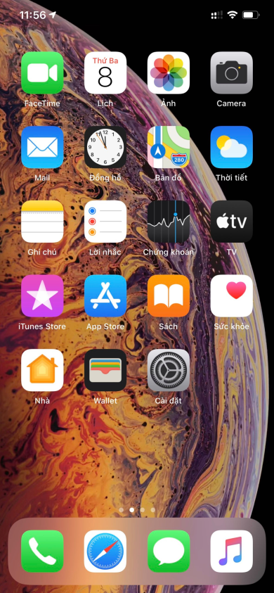 | Bước 2: Nhập eNetViet vào thanh tìm kiếm. 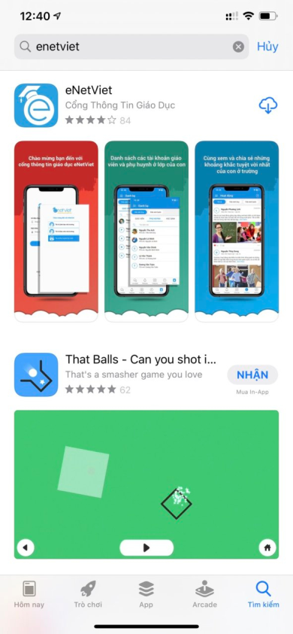 | Bước 3 : Chọn nút Cài đặt để tải ứng dụng. | Bước 4 : Ứng dụng đã cài đặt thành công.  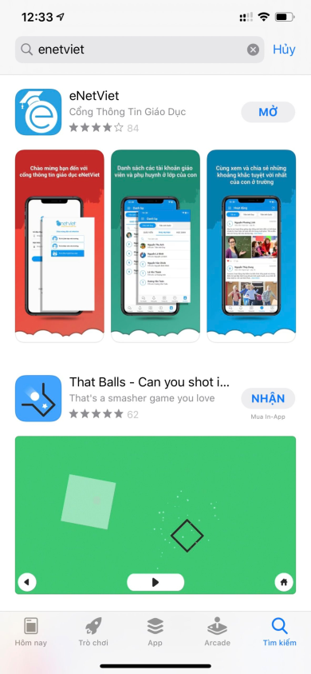
HƯỚNG DẪN ĐĂNG NHẬP
Bước 1: Truy cập vào phần mềm, chọn nút Quên/Lấy mật khẩu để lấy mật khẩu tự động.  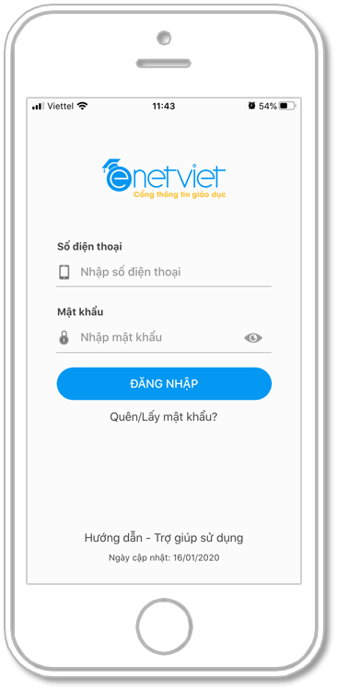 | Bước 2 : Nhập số điện thoại rồi chọn nút Lấy mật khẩu, mật khẩu sẽ được gửi đến qua SMS.  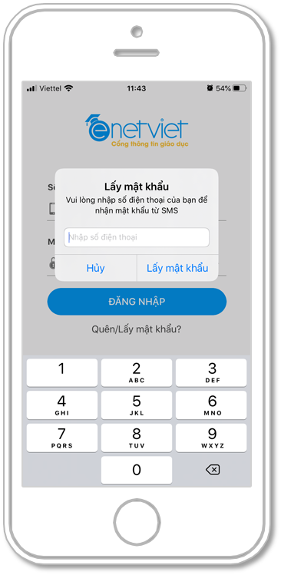 | Bước 3 : Đăng nhập bằng SĐT của thầy cô và mật khẩu vừa được cấp. Sau khi đăng nhập, chọn vai trò phù hợp.  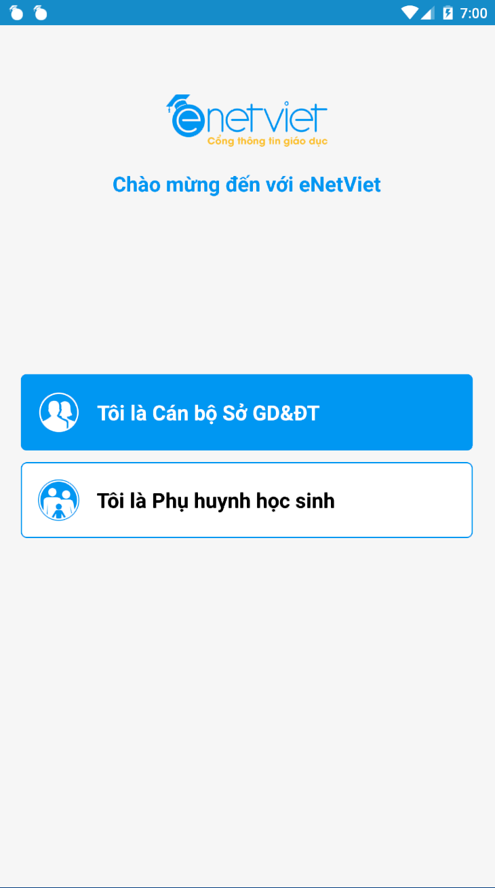

MÀN HÌNH TRANG CHỦ
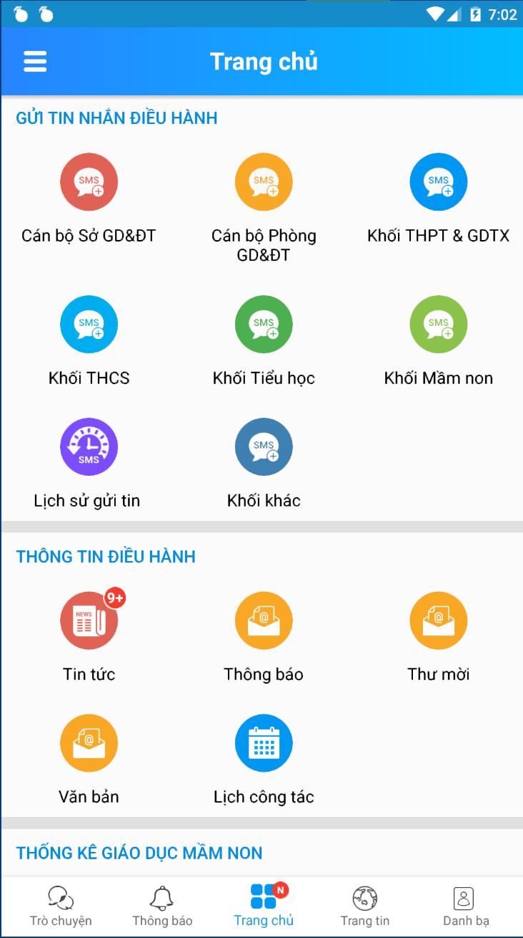
THỐNG KÊ GIÁO DỤC
- Thống kê giáo dục các cấp Mầm non, Tiểu học, THCS, THPT GDTX.
- Dữ liệu thống kê thời gian thực kết nối từ CSDL Bộ.
THÔNG TIN ĐIỀU HÀNH
- Nhận tin tức, văn bản, thông báo, thư mời, lịch công tác.
- Có thể bổ sung chức năng kết nối đến các phần mềm nghiệp vụ khác
THANH CÔNG CỤ
- Trò chuyện với cán bộ.
- Cổng thông tin Sở, Phòng.
- Danh bạ toàn Sở, Phòng và các khối Trường.
GỬI TIN ĐIỀU HÀNH
- Gửi tin điều hành đến nhóm cán bộ.
- Nhóm điều hành được tùy chỉnh theo vai trò của cán bộ.

HƯỚNG DẪN SỬ DỤNG

GỬI VĂN BẢN ĐIỀU HÀNH

Bước 1: Tại màn hình trang chủ, chọn Nhóm cán bộ cần gửi tin.  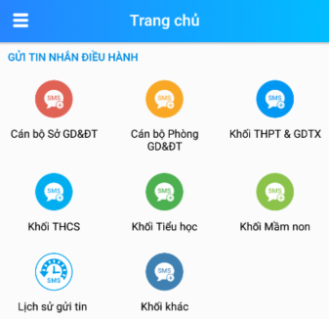 | Bước 2 : Chọn loại hình tin muốn gửi (SMS hoặc Tin đính kèm hình ảnh, file)  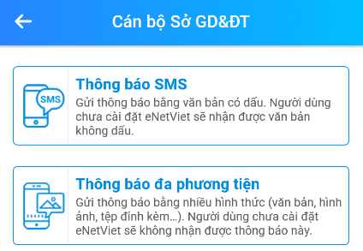 | Bước 3 : Chọn loại thông báo cần gửi rồi chọn dấu “+” để thêm danh sách người nhận.  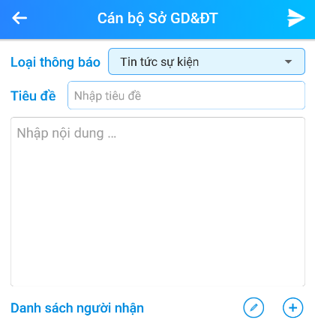
Bước 4: Chọn phòng ban, chức vụ để lọc cán bộ cần gửi tin,  Tích chọn cán bộ và xác nhận  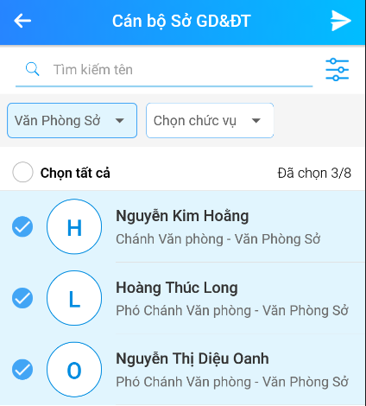 | Bước 5: Soạn nội dung tin, đính kèm hình ảnh, văn bản nếu có và xác nhận  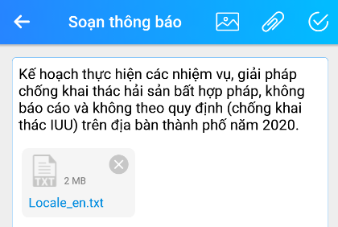 | Bước 6: Xem lại nội dung và danh sách gửi. Chọn nút gửi tin đi khi đã hoàn thiện.  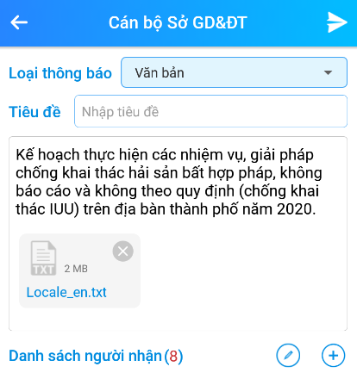

TẠO NHÓM GỬI TIN
Bước 1: Tại màn hình trang chủ, chọn tab Danh bạ rồi chọn nút Tạo nhóm.  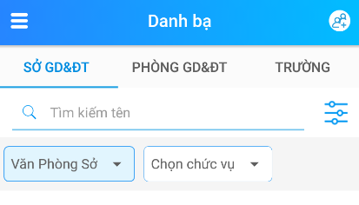  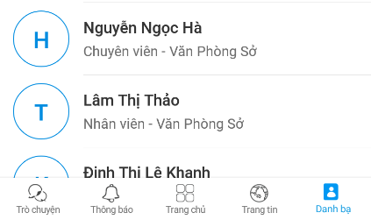 | Bước 2 : Đặt tên nhóm, lọc và chọn cán bộ tham gia nhóm.  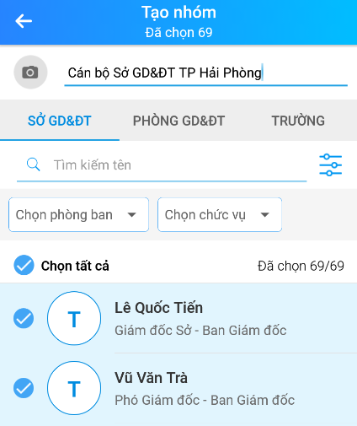 | Bước 3 : Xác nhận tạo nhóm .  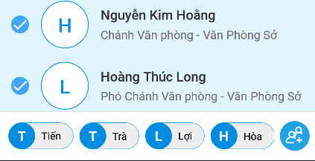

MỘT SỐ TÍNH NĂNG KHÁC
Theo dõi báo cáo thống kê giáo dục  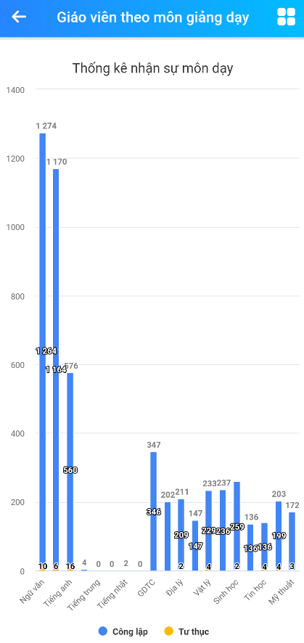 | Nhận tin tức, văn bản từ SGD, PGD.  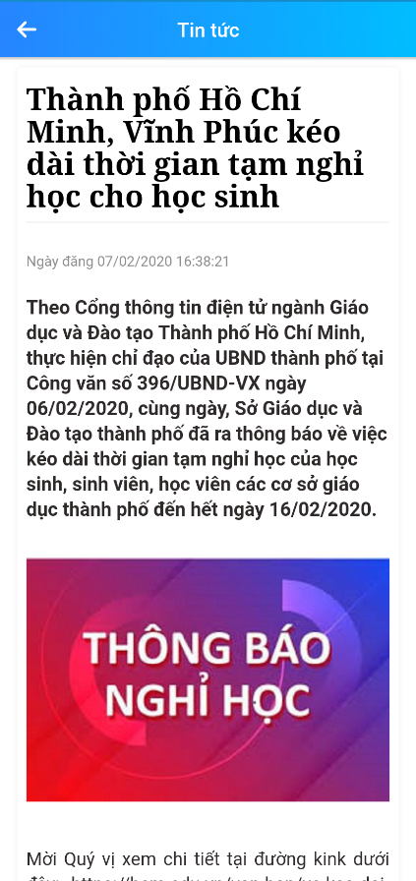 | Tích hợp Cổng thông tin điện tử của SGD, PGD, Đơn vị trường.  